Domain-Model-v0.1



ΟΝΟΜΑ ΑΜ

ΕΒΕΛΙΝΑ ΣΕΝΗ 1080416
ΛΟΥΚΑΣ-ΑΛΕΞΙΟΣ ΧΡΗΣΤΙΔΗΣ 1090049
ΔΗΜΗΤΡΙΟΣ ΕΥΘΥΜΑΚΗΣ 1090054
ΜΙΛΤΙΑΔΗΣ-ΑΓΓΕΛΟΣ ΚΟΥΡΑΚΟΣ 1084621
ΧΑΡΑΛΑΜΠΟΣ ΚΩΝΣΤΑΝΤΑΚΟΠΟΥΛΟΣ 1090059

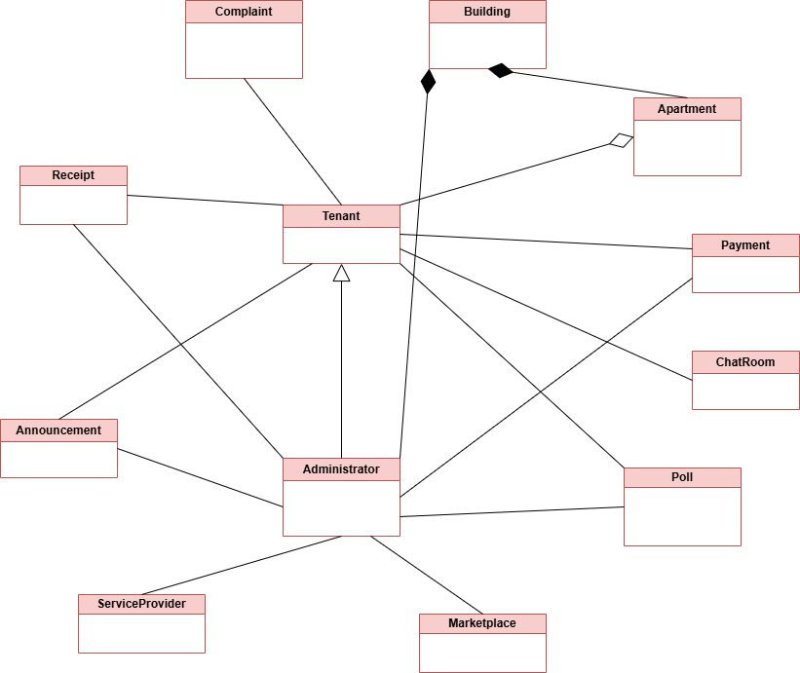
Το domain model δημιουργήθηκε με το εργαλείο drawio.

Building: Εκφράζει μια συγκεκριμένη πολυκατοικία, με στοιχεία όπως διεύθυνση. Κρατάει πληροφορίες για τα διαθέσιμα διαμερίσματα, τους ένοικους, τον διαχειριστή και επιπλέον παροχές ή κανόνες που ισχύουν για όλο το κτίριο.

Apartment: Εκφράζει ένα μεμονωμένο διαμέρισμα μέσα στην πολυκατοικία, με χαρακτηριστικά όπως το εμβαδόν του και ο αριθμός δωματίων. Συνδέεται με τους αντίστοιχους ενοίκους (Tenant) και συμμετέχει στους υπολογισμούς για τα κοινόχρηστα.

Tenant: Αντιπροσωπεύει τον ένοικο ή ιδιοκτήτη ενός διαμερίσματος, αποθηκεύοντας τα στοιχεία επικοινωνίας του και τα οικονομικά του δεδομένα. Μπορεί να υποβάλει παράπονα, να λαμβάνει ειδοποιήσεις, και να πραγματοποιεί πληρωμές.

Administrator: Δηλώνει τον ρόλο του διαχειριστή στην πολυκατοικία, έχοντας πρόσβαση στη δημιουργία κοινοχρήστων, την αποστολή ανακοινώσεων και την προσθήκη/διαγραφή ενοίκων. Μπορεί επίσης να διαχειρίζεται το Marketplace και τις συντηρήσεις του κτιρίου.

Payment: Αναπαριστά μια πληρωμή των μηνιαίων δαπανών ή άλλων οφειλών από πλευράς ενοίκου. Συμπεριλαμβάνει πληροφορίες για το ποσό, την ημερομηνία και τον τρόπο πληρωμής, και συνδέεται με τον εκάστοτε Tenant.

Complaint: Εκφράζει ένα παράπονο ή αίτημα υποστήριξης που υποβάλλει ο ένοικος, περιγράφοντας το πρόβλημα που αντιμετωπίζει. Σχετίζεται με έναν Tenant και ειδοποιεί τον Administrator για πιθανή επίλυση ή περαιτέρω ενέργειες.

Receipt: Αντιπροσωπεύει την καταχώριση μιας απόδειξης από τον διαχειριστή. Περιλαμβάνει το ποσό, τον τύπο της δαπάνης και επισυνάπτεται ως αποδεικτικό στις πληρωμές ή στις κοινόχρηστες δαπάνες.

Announcement: Παρέχει τη δυνατότητα στον διαχειριστή να κοινοποιεί νέα και ενημερώσεις σε όλους τους ενοίκους. Κάθε ανακοίνωση διαθέτει τίτλο, περιεχόμενο και χρονική σήμανση.

ChatRoom: Αντιπροσωπεύει τον χώρο για ψηφιακές συνομιλίες μεταξύ των ενοίκων και του διαχειριστή. Επιτρέπει την ανταλλαγή μηνυμάτων σε πραγματικό χρόνο, διευκολύνοντας τη συνεργασία και την επικοινωνία.

Poll: Δηλώνει μια ψηφοφορία που δημιουργείται για λήψη αποφάσεων. Ορίζει ερώτημα, πιθανές επιλογές και διάρκεια, ενώ οι ένοικοι καλούνται να ψηφίσουν μέσα στο καθορισμένο χρονικό όριο.

ServiceProvider: Αντιστοιχεί σε πάροχο υπηρεσιών ή τεχνικό που συνεργάζεται με την πολυκατοικία για εργασίες συντήρησης, επιδιορθώσεις. Περιλαμβάνει βασικές πληροφορίες όπως στοιχεία επικοινωνίας και περιγραφή υπηρεσίας.

Marketplace: Ενότητα που συγκεντρώνει τους διάφορους ServiceProvider, επιτρέποντας στον διαχειριστή να αναζητά, να συγκρίνει ή να επιλέγει υπηρεσίες για το κτίριο.

